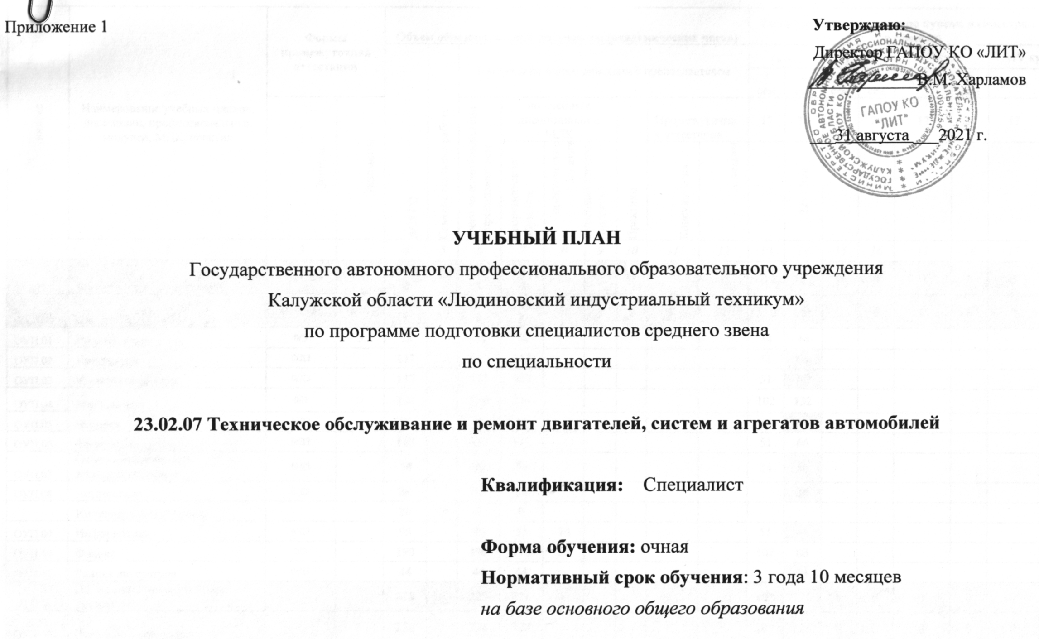  Приложение 1 | Утверждаю:  Директор ГАПОУ КО «ЛИТ»  _____________В.М. Харламов  ___31 августа ___2021 г.

УЧЕБНЫЙ ПЛАН
Государственного автономного профессионального образовательного учреждения
Калужской области «Людиновский индустриальный техникум»
по программе подготовки специалистов среднего звена
по специальности

23.02.07 Техническое обслуживание и ремонт двигателей, систем и агрегатов автомобилей

Квалификация: Специалист

Форма обучения: очная
Нормативный срок обучения: 3 года 10 месяцев
на базе основного общего образования

индекс | Наименование учебных циклов, дисциплин, профессиональных модулей, МДК, практик | Формы промежуточной аттестации |  | Объем образовательной программы (академических часов) |  |  |  |  |  |  |  |  | Распределение нагрузки по курсам и семестрам (час. в семестр)
 |  |  |  | ВСЕГО | Самостоятельная работа | Нагрузка во взаимодействии с преподавателем |  |  |  |  |  |  | I курс |  | II курс |  | III курс |  | IV курс
 |  |  |  |  |  |  |  |  |  |  |  |  | 1 сем | 2 сем | 3 сем | 4 сем | 5 сем | 6 сем | 5 сем | 6 сем
 |  | Зачеты | Экзамены |  |  | всего во взаимодействии с преподавателем | по учебным дисциплинам и МДК |  |  | Практики | Промежуточная аттестация |  | 17 | 24 | 17 | 24 | 17 | 24 | 17 | 24
 |  |  |  |  |  |  | Теоретическое обучение | Лабораторные и практические занятия | Курсовые работы (проекты) |  | Консультация | Экзамены | 17 | 22т+2п/а
1 | 2 | 3 |  | 4 | 5 | 6 | 7 | 8 | 9 | 10 | 11 | 12 | 13 | 14 | 15 | 16 | 17 | 18 | 17 | 18
ОО.00 | Общеобразовательный цикл | 0З/9ДЗ/3Э | 0/0/3 | 1424 | 20 | 1404 | 1344 | 60 |  | 0 | 0 | 0 | 612 | 792 | 0 | 0 | 0 | 0 | 0 | 0
ОУП.00 | Обязательные учебные предметы | 0З/9ДЗ/3Э | 0/0/3 | 1196 | 20 | 1176 | 1116 | 60 |  | 0 | 0 | 0 | 510 | 666 | 0 | 0 | 0 | 0 | 0 | 0
ОУП.01 | Русский язык | 0/Э | Э | 78 |  | 78 | 78 |  |  |  |  |  | 34 | 44
ОУП.02 | Литература | 0/ДЗ |  | 117 |  | 117 | 117 |  |  |  |  |  | 51 | 66
ОУП.03 | Иностранный язык | 0/ДЗ |  | 117 |  | 117 | 117 |  |  |  |  |  | 51 | 66
ОУП.04 | Математика | 0/Э | Э | 234 |  | 234 | 234 |  |  |  |  |  | 102 | 132
ОУП.05 | История | 0/ДЗ |  | 78 |  | 78 | 78 |  |  |  |  |  | 34 | 44
ОУП.06 | Физическая культура | 0/ДЗ |  | 117 |  | 117 | 117 |  |  |  |  |  | 51 | 66
ОУП.07 | Основы безопасности жизнедеятельности | 0/ДЗ |  | 70 |  | 70 | 70 |  |  |  |  |  | 34 | 36
ОУП.08 | Астрономия | 0/ДЗ |  | 36 |  | 36 | 36 |  |  |  |  |  |  | 36
 | Индивидуальный проект |  |  | 20 | 20 | 0 | 0
ОУП.09 | Информатика | 0/ДЗ |  | 95 |  | 95 | 55 | 40 |  |  |  |  | 51 | 44
ОУП.10 | Физика | 0/Э | Э | 190 |  | 190 | 170 | 20 |  |  |  |  | 102 | 88
ОУП.11 | Родная литература | 0/ДЗ |  | 44 |  | 44 | 44 |  |  |  |  |  |  | 44
ОУП.д | Дополнительные учебные предметы |  |  | 228 |  | 228 | 228 |  |  |  |  |  | 102 | 126 | 0 | 0 | 0 | 0 | 0 | 0
ОУП.12 | Введение в специальность |  |  | 228 |  | 228 | 228 |  |  |  |  |  | 102 | 126 | 0 | 0 | 0 | 0 | 0 | 0
ОУП.12.1 | Основы проектной деятельности | 0/0 |  | 39 |  | 39 | 39 |  |  |  |  |  | 17 | 22
ОУП.12.2 | Основы общественных наук | 0/ДЗ |  | 100 |  | 100 | 100 |  |  |  |  |  | 34 | 66
ОУП.12.3 | Основы естественных наук | 0/ДЗ |  | 89 |  | 89 | 89 |  |  |  |  |  | 51 | 38
ОП.00 | Общий гуманитарный и социально-экономический цикл | 0З/3ДЗ/0Э |  | 452 | 0 | 452 | 452 | 0 | 0 | 0 | 0 | 0 | 0 | 0 | 64 | 140 | 112 | 64 | 72 | 0
ОП.01 | Основы философии | -,-,-,-,-,ДЗ,-,-,-,- |  | 48 |  | 48 | 48 |  |  |  |  |  |  |  |  |  | 48
ОП.02 | История | -,-,-,-,ДЗ,-,-,-,-,- |  | 48 |  | 48 | 48 |  |  |  |  |  |  |  |  | 48
ОП.03 | Иностранный язык в профессиональной деятельности | -,-,-,-,-,-,-,-,-,ДЗ |  | 178 |  | 178 | 178 |  |  |  |  |  |  |  | 32 | 46 | 32 | 32 | 36
ОП.04 | Физическая культура | -,-,-,-,-,-,-,-,-,ДЗ |  | 178 |  | 178 | 178 |  |  |  |  |  |  |  | 32 | 46 | 32 | 32 | 36
ЕН.00 | Математический и общий естественнонаучный цикл | 0З/3ДЗ/0Э |  | 206 | 0 | 206 | 206 | 0 | 0 | 0 | 0 | 0 | 0 | 0 | 126 | 80 | 0 | 0 | 0 | 0
ЕН.01 | Математика | -,-,-,-,ДЗ,- |  | 106 |  | 106 | 106 |  |  |  |  |  |  |  | 62 | 44
ЕН.02 | Информационные технологии в профессиональной деятельности | -,-,ДЗ,-,-,-,-,-,- |  | 64 |  | 64 | 64 |  |  |  |  |  |  |  | 64
ЕН.03 | Экологические основы природопользования | -,-,-,-,ДЗ,- |  | 36 |  | 36 | 36 |  |  |  |  |  |  |  |  | 36
АДД.00 | Адаптационные дисциплины |  |  | 0 |  | 0 | 0
ОП.00 | Общепрофессиональные дисциплины | 0З/8ДЗ/0Э | 0/0/3 | 904 | 0 | 904 | 904 | 0 | 0 | 0 | 0 | 0 | 0 | 0 | 270 | 408 | 100 | 90 | 36 | 0
ОП.01 | Инженерная графика | -,-,ДЗ,-,-,-,-,-,- |  | 64 |  | 64 | 64 |  |  |  |  |  |  |  | 64
ОП.02 | Техническая механика | -,-,-,ДЗ,-,-,-,-,- | -,-,-,Эк | 172 |  | 172 | 172 |  |  |  |  |  |  |  | 64 | 108
ОП.03 | Электротехника и электроника |  | -,-,-,Эк | 156 |  | 156 | 156 |  |  |  |  |  |  |  | 64 | 92
ОП.04 | Материаловедение |  | -,-,Эк | 78 |  | 78 | 78 |  |  |  |  |  |  |  | 78
ОП.05 | Метрология, стандартизация и сертификация | -,-,-,-,-,ДЗ,-,- |  | 90 |  | 90 | 90 |  |  |  |  |  |  |  |  |  |  | 90
ОП.06 | Экономика и организация производства | -,-,-,ДЗ,-,-,-,- |  | 100 |  | 100 | 100 |  |  |  |  |  |  |  |  | 100
ОП.07 | Правовое обеспечение профессиональной деятельности | -,-,-,ДЗ,-,-,-,- |  | 48 |  | 48 | 48 |  |  |  |  |  |  |  |  | 48
ОП.08 | Охрана труда | -,-,-,-,-,-,ДЗ,- |  | 36 |  | 36 | 36 |  |  |  |  |  |  |  |  |  |  |  | 36
ОП.09 | Безопасность жизнедеятельности | -,-,-,-,-,-,-,ДЗ,-,- |  | 68 |  | 68 | 68 |  |  |  |  |  |  |  |  |  | 68
ОП.10 | Компьютерная графика | -,-,-,ДЗ,-,-,-,- |  | 60 |  | 60 | 60 |  |  |  |  |  |  |  |  | 60
ОП.11 | Основы предпринимательской деятельности | -,-,-,-,-,-,-,ДЗ,-,- |  | 32 |  | 32 | 32 |  |  |  |  |  |  |  |  |  | 32
П.00 | Профессиональный цикл | 0З/9ДЗ/3Эм | 0/0/6 | 2326 | 0 | 2326 | 2326 | 0 | 0 | 0 | 0 | 0 | 0 | 0 | 116 | 200 | 364 | 674 | 972 | 0
ПМ.00 | Профессиональные модули | 0З/9ДЗ/3Эм | 0/0/6 | 2326 | 0 | 2326 | 2326 | 0 | 0 | 0 | 0 | 0 | 0 | 0 | 116 | 200 | 364 | 674 | 972 | 0
ПМ.01 | Техническое обслуживание и ремонт автотранспортных средств | 0З/4ДЗ/1Эм | 0/0/4 | 1222 | 0 | 1222 | 1222 | 0 | 0 | 0 | 0 | 0 | 0 | 0 | 116 | 200 | 286 | 404 | 216 | 0
МДК 01.01 | Устройство автомобилей |  | -,-,Э,Эk1,-,-,- | 270 |  | 270 | 270 |  |  |  |  |  |  |  | 116 | 92 | 62
МДК 01.02 | Автомобильные эксплуатационные материалы |  | -,-,-,-,Эk1,-,-,- | 64 |  | 64 | 64 |  |  |  |  |  |  |  |  |  | 64
МДК 01.03 | Технологические процессы технического обслуживания и ремонта автомобилей |  | -,-,-,-,Эk2,-,-,- | 64 |  | 64 | 64 |  |  |  |  |  |  |  |  |  | 64
МДК 01.04 | Техническое обслуживание и ремонт автомобильных двигателей |  | -,-,-,-,Эk2,-,-,- | 96 |  | 96 | 96 |  |  |  |  |  |  |  |  |  | 96
МДК 01.05 | Техническое обслуживание и ремонт электрооборудования и электронных систем автомобилей |  | -,-,-,-,-,Э,-,- | 76 |  | 76 | 76 |  |  |  |  |  |  |  |  |  |  | 76
МДК 01.06 | Техническое обслуживание и ремонт шасси автомобилей | -,-,-,-,-,ДЗ,-,- |  | 76 |  | 76 | 76 |  |  |  |  |  |  |  |  |  |  | 76
МДК 01.07 | Ремонт кузовов автомобилей | -,-,-,-,-,ДЗ,-,- |  | 72 |  | 72 | 72 |  |  |  |  |  |  |  |  |  |  | 72
УП.01 | Учебная практика | ДЗ |  | 180 |  | 180 | 180 |  |  |  |  |  |  |  |  | 108 |  | 72
ПП.01 | Производственная практика | ДЗ |  | 324 |  | 324 | 324 |  |  |  |  |  |  |  |  |  |  | 108 | 216
 | Демонстрационный экзамен |  | Эм | 0 |  | 0 | 0
ПМ.02 | Организация процессов по техническому обслуживанию и ремонту автотранспортных средств | 0З/1ДЗ/1Эм | 0/0/1 | 312 | 0 | 312 | 312 | 0 | 0 | 0 | 0 | 0 | 0 | 0 | 0 | 0 | 0 | 48 | 264 | 0
МДК 02.01 | Техническая документация |  | -,-,-,-,-,-,Э,-,-,- | 48 |  | 48 | 48 |  |  |  |  |  |  |  |  |  |  | 48
МДК 02.02 | Управление процессом технического обслуживания и ремонта автомобилей |  |  | 144 |  | 144 | 144 |  |  |  |  |  |  |  |  |  |  |  | 144
МДК 02.03 | Управление коллективом исполнителей |  |  | 48 |  | 48 | 48 |  |  |  |  |  |  |  |  |  |  |  | 48
УП.02 | Учебная практика |  |  |  |  | 0 | 0
ПП.02 | Производственная практика | ДЗ |  | 72 |  | 72 | 72 |  |  |  |  |  |  |  |  |  |  |  | 72
 | Демонстрационный экзамен |  | Эм | 0 |  | 0 | 0
ПМ.03 | Организация процессов модернизации и модификации автотранспортных средств | 0З/2ДЗ/1Эм |  | 348 | 0 | 348 | 348 | 0 | 0 | 0 | 0 | 0 | 0 | 0 | 0 | 0 | 0 | 0 | 348 | 0
МДК 03.01 | Особенности конструкций автотранспортных средств |  |  | 48 |  | 48 | 48 |  |  |  |  |  |  |  |  |  |  |  | 48
МДК 03.02 | Организация работ по модернизации автотранспортных средств |  |  | 52 |  | 52 | 52 |  |  |  |  |  |  |  |  |  |  |  | 52
МДК 03.03 | Тюнинг автомобилей |  |  | 52 |  | 52 | 52 |  |  |  |  |  |  |  |  |  |  |  | 52
МДК 03.04 | Производственное оборудование |  |  | 52 |  | 52 | 52 |  |  |  |  |  |  |  |  |  |  |  | 52
УП.03 | Учебная практика | ДЗ |  |  |  | 0 | 0
ПП.03 | Производственная практика | ДЗ |  | 144 |  | 144 | 144 |  |  |  |  |  |  |  |  |  |  |  | 144
 | Демонстрационный экзамен |  | Эм | 0 |  | 0 | 0
ПМ.04 | Выполнение работ по профессии слесарь по ремонту автомобилей | 0З/2ДЗ | 0/0/1 | 444 | 0 | 444 | 444 | 0 | 0 | 0 | 0 | 0 | 0 | 0 | 0 | 0 | 78 | 222 | 144 | 0
МДК 04.01 | Выполнение работ по профессии слесарь по ремонту автомобилей |  | -,-,-,-,-,Э,-,- | 156 |  | 156 | 156 |  |  |  |  |  |  |  |  |  | 78 | 78
УП.04 | Учебная практика | ДЗ |  | 144 |  | 144 | 144 |  |  |  |  |  |  |  |  |  |  | 144
ПП.04 | Производственная практика | ДЗ |  | 144 |  | 144 | 144 |  |  |  |  |  |  |  |  |  |  |  | 144
 | Демонстрационный экзамен |  |  | 0 |  | 0 | 0
 | Всего |  |  | 5312 | 20 | 5292 | 5232 | 60 | 0 | 0 | 0 | 0 | 612 | 792 | 576 | 828 | 576 | 828 | 1080 | 0
ПДП | Преддипломная практика |  |  | 144
 | Промежуточная аттестация |  |  | 216 |  |  |  |  |  |  |  |  |  | 72 | 36 | 36 | 36 |  | 36
ГИА | Государственная итоговая аттестация (в виде демонстрационного экзамена) |  |  | 216
 | Самостоятельная работа |  |  |  | 20
 | Всего | 0З/32ДЗ/3Эм | 14 | 5888 | 20 | 5292 | 5232 | 60 |  | 0 | 0 | 0 | 612 | 864 | 612 | 864 | 612 | 828 | 1116 | 0
Общее количество консультаций на группу |  |  |  |  |  | всего | дисциплина и МДК |  |  |  |  |  | 612 | 792 | 576 | 720 | 576 | 504 | 504 | 0
 |  |  |  |  |  |  | учебной практики |  |  |  |  |  | 0 | 0 | 0 | 108 | 0 | 216 | 0 | 0
ГИА.00 Государственная итоговая аттестация |  |  |  |  |  |  | производственной практики |  |  |  |  |  | 0 | 0 | 0 | 0 | 0 | 108 | 576 | 0
Выпускная квалификационная работа в виде демонстрационного экзамена с 15 июня по 28 июня - 2 недели |  |  |  |  |  |  | экзаменов |  |  |  |  |  |  | 3 | 2 | 2 | 2 | 2 |  | 3
 |  |  |  |  |  |  | дифф.зачетов |  |  |  |  |  |  | 9 | 2 | 6 | 3 | 5 | 7
 |  |  |  |  |  |  | зачетов

